***Artículos científicos***

**Análisis energético y propuesta de ahorro de energía en la empresa ISGO Puebla**

***Energy analysis and proposal for energy savings in the company ISGO Puebla***

**Juan Pedro Cervantes De La Rosa**

Universidad Tecnológica de Puebla, México

juan.cervantes@utpuebla.edu.mx

**Agustín Gutiérrez Flores**

Universidad Tecnológica de Puebla, México

agustín.gutierez@utpuebla.edu.mx

**Miguel Ángel Domínguez Ramírez**

Universidad Tecnológica de Puebla, México

miguel.domínguez@utpuebla.edu.mx

**José Lorenzo Muñoz Mata**

Universidad Tecnológica de Puebla, México

jose.muñoz@utpuebla.edu.mx

**Resumen**

La calidad de la energía se entiende cuando la energía eléctrica fue suministrada a los equipos y dispositivos con las características y condiciones adecuadas que les permita mantener su continuidad sin que se afecte su desempeño ni provoque fallas a sus componentes. La calidad de suministro eléctrico es la normalización del suministro eléctrico mediante reglas que fijan los niveles, parámetros básicos, forma de onda, armónicos, niveles de distorsión armónica, interrupciones, etc.

El estudio tiene como finalidad evaluar el comportamiento de las diferentes variables eléctricas y de calidad de la potencia (antes calidad de la energía), asociados a la toma de mediciones de parámetros eléctricos, para identificar áreas potenciales de eficiencia de energía eléctrica, como manejo de demanda y factor de potencia.

El gasto energético eléctrico a nivel nacional va en aumento, según la Comisión Federal de Electricidad (CFE) la demanda para el año 2025 será de 404.7 TWh, por lo que es preocupante el mal uso de la energía eléctrica, ya que para producirla se utiliza la quema de combustóleo en las centrales termoeléctricas del país para la producción de la misma, lo cual provoca que las emisiones a la atmósfera de Gases de Efecto Invernadero (GEI) aumenten la contaminación.

Asociados a la toma de mediciones de parámetros eléctricos, para identificado áreas potenciales de eficiencia de energía eléctrica, como manejo de demanda y factor de potencia.

Se muestran los resultados del estudio de carga y consumo horario de energía y la posibilidad de mejorar la calidad del servicio eléctrico, al tiempo que se reducen el monto de la factura eléctrica y las pérdidas.

Así como medir los armónicos para proponer un filtro de armónicos

**Palabras clave:** Calidad y Ahorro de energía. Medidor de calidad de energía, factor de potencia, armónicos.

**Abstract**

The power quality is understood when the electrical power was supplied to the equipment and devices with the appropriate characteristics and conditions that allow them to maintain their continuity without affecting their performance or causing failures to their components. The quality of electrical supply is the normalization of the electrical supply through rules that set the levels, basic parameters, waveform, harmonics, levels of harmonic distortion, interruptions, etc.

The purpose of the study is to evaluate the behavior of the different electrical and power quality variables (previously energy quality), associated with taking measurements of electrical parameters, to identify potential areas of electrical energy efficiency, such as management of demand and power factor.

The electrical energy expenditure at the national level is increasing, according to the Federal Electricity Commission (CFE) the demand for the year 2025 will be 404.7 TWh, for which the misuse of electrical energy is worrying, since to produce it is used the burning of fuel oil in the country's thermoelectric plants for its production, which causes greenhouse gas (GHG) emissions into the atmosphere to increase pollution.

Associated with taking measurements of electrical parameters, to identify potential areas of electrical energy efficiency, such as demand management and power factor.

The results of the load and hourly energy consumption study are shown, as well as the possibility of improving the quality of the electric service, while reducing the amount of the electric bill and losses.

As well as measuring the harmonics to propose a harmonic filter

**Keywords:** Quality and energy Power Quality Meter, power factor, harmonics.

**Fecha Recepción:** Junio 2021 **Fecha Aceptación:** Diciembre 2021

**Introducción**

Un diagnóstico energético es el estudio y análisis del uso de la energía en un edificio, proceso o sistema cuyo objetivo principal es la identificación de oportunidades de ahorro de energía en las instalaciones.

Un diagnóstico energético que se realiza en tres etapas

​​**Levantamiento de datos:**

**Fase I**

Antes de proceder al levantamiento y al análisis de datos, se debe realizar una recopilación previa de la información

Se debe considerar:

Información de las instalaciones relacionada con la documentación relacionada con las instalaciones y su funcionamiento energético se debe recopilar:

* Planos del establecimiento
* Diagramas unifilares
* Recibos de los servicios energéticos del último año
* Horarios de funcionamiento

**Vista de levantamiento**

**Fase II**

* Recabar y analizar información disponible, posteriormente realizar la visita y recorrido al inmueble.
* Objetivo principal conocer la instalación cómo funciona y calcular el impacto de medidas
* Obtención de los datos que se necesitan obtener durante la visita como son la potencia (eléctrica, térmica y otras)

**Planificación del levantamiento**

**Fase III**

En general, se distinguen cinco categorías de sistemas coinciden los principales usos de la energía en las instalaciones, donde se incluyen los puntos clave sobre el levantamiento de los datos que señala el diagrama.,

**Objetivo**

El presente estudio tiene como finalidad evaluar el comportamiento de las diferentes variables eléctricas y de calidad de la potencia (antes calidad de la energía), asociados a la toma de mediciones de parámetros eléctricos, para identificar áreas potenciales de eficiencia de energía eléctrica, como manejo de demanda y factor de potencia.

**Metodología**

El equipo que se utilizó para la realización del muestreo eléctrico es un analizador de redes eléctricas modelo: MYeBOX 1500 marca CIRCUTOR, rastreando el comportamiento en intervalos de registro de 5 minutos a fin de poder conocer la forma promedio de utilización de la energía eléctrica:

Figura 1 Analizador de redes eléctricas. Modelo MYeBOX. Marca CIRCUTOR



Fuente: <http://www.circutor.com/es/producto>

Figura 2 Transformador el cual se realizó el diagnostico energético

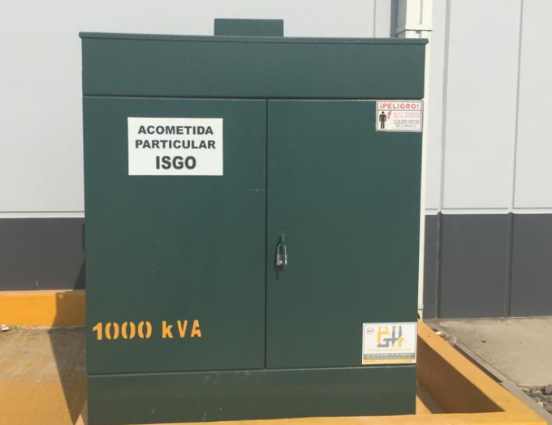

Fuente: Fotografía propia

El periodo de grabación del monitoreo de variables eléctricas en la empresa, antes mencionada, inicio el 17 de abril a las 9:55 horas y concluyó el 21 de abril a las11:50 horas.

**Voltaje de Fases:**

Figura 3 Voltaje de Fases.

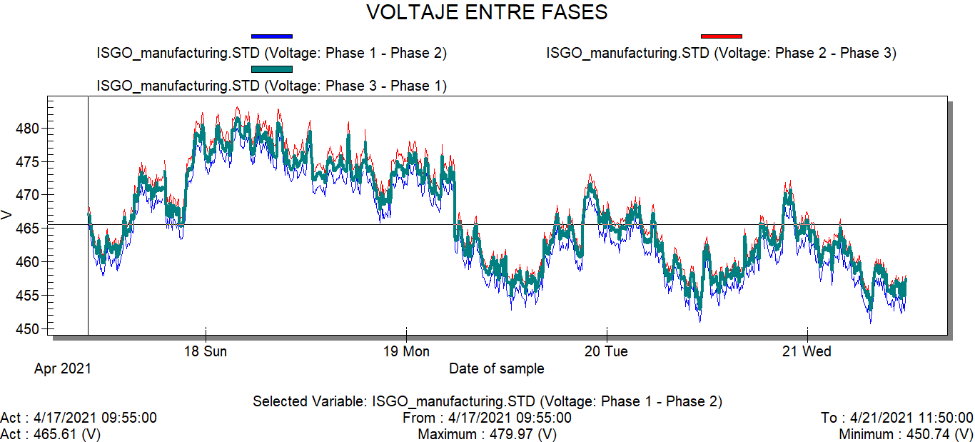

Fuente: Elaboración Propia

En la gráfica se muestra el perfil de voltaje durante TODO el periodo de medición en el transformador de 1000 KVA, donde se puede apreciar que tiene un perfil con variaciones dependiendo del horario de operación, se puede ver que durante el horario pico se reduce de las (5:30 a 10:00 pm), fuera de este horario el voltaje se encuentra entre 456 V y 470 V del valor nominal de fase a fase entre semana, el fin de semana a partir de las 10:00: p.m. del día sábado se eleva a 478 V. hasta las 5:30:00 a.m. del día lunes, donde se ve el arranque de la empresa.

Para el análisis solicitado si el voltaje nominal de operación es de 440 V entre fase y fase, durante el periodo de registro se encontró como valor máximo 483.18 V lo que representa un + 9.7 % y el valor más bajo que fue registrado de 450.74 V lo que representa +2.23% de variación con respecto al valor nominal; es importante comentar que CFE, tiene permitido una variación máxima de +- 10 % del valor nominal, por lo que estos valores se encuentran dentro de estos límites.

En caso de tener cargas eléctricas sensibles se sugiere evaluar la posibilidad de mover un TAP para disminuir una posición el voltaje, mientras se instalan más cargas eléctricas.

Posterior a este movimiento se deberá volver a medir para verificar el nivel de este parámetro.

Tabla 1 Valores de voltaje

|  |  |  |
| --- | --- | --- |
| **“TRANSFORMADOR DE 1000 KVA”**  **Voltaje entre fase y fase** | | |
|  | **Máximo**  **18/04/2021**  **3:45:00** | **Mínimo**  **21/04/2021**  **07:35:00** |
| **Fase 1 y Fase 2** | 479.97 Volts | 450.74 Volts |
| **Fase 2 y Fase 3** | 483.18 Volts | 453.62 Volts |
| **Fase 3 y Fase1** | 481.51 Volts | 452.77 Volts |

Fuente Elaboración: Propia

En caso de tener cargas eléctricas sensibles se sugiere evaluar la posibilidad de mover un TAP para disminuir una posición el voltaje, mientras se instalan más cargas eléctricas.

Posterior a este movimiento se deberá volver a medir para verificar el nivel de este parámetro

**Gráfica de frecuencia**

Figura 4 Gráfica de frecuencia

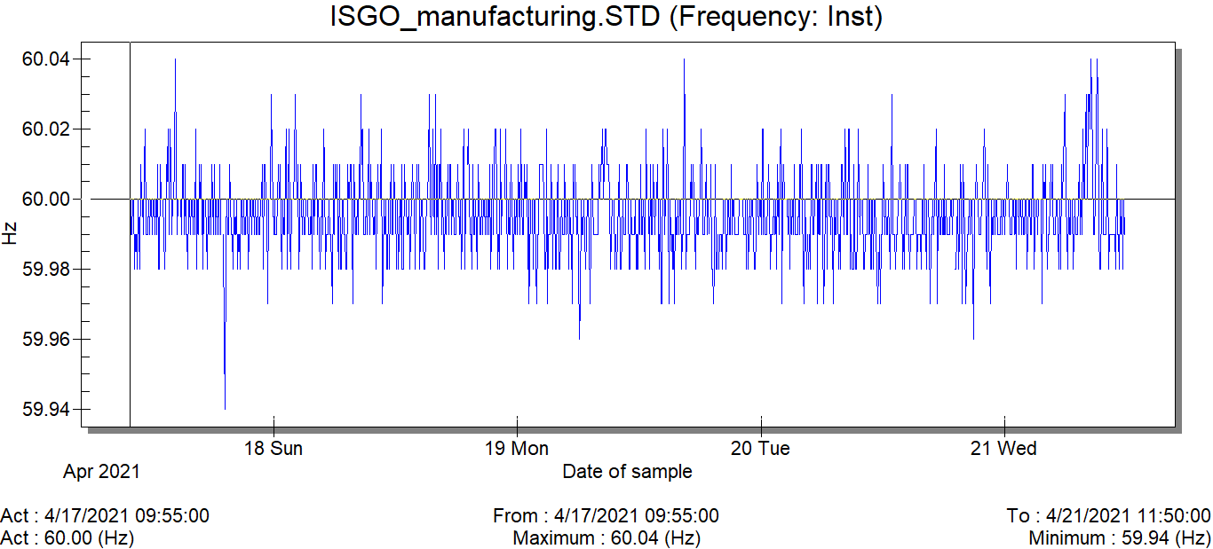

Fuente: Elaboración Propia

En la gráfica se muestra la frecuencia instantánea registrada durante el periodo de medición, de igual forma se compararán los valores registrados:

El valor de la frecuencia registrado MAXIMO es de 60.04 Hz él y el valor MÍNIMO de 59.94 Hz

Se aprecia que el valor de la frecuencia registrado en todo momento, se encuentra dentro de los valores de frecuencia máxima (61.0 Hz) y mínima (59.0 Hz) que debe soportar la carga.

**Gráfica de corriente por fases**

En la grafica se muestra la corriente demandada en cada una de las tres fases, encontrando desbalances entre fases hasta de 25 A, lo que en terminos generales nos indica que la mayor parte de cargas conectadas a este transformador son trifasicas, por ello los tres perfiles sigen casi en todo el tiempo de registro la misma tendencia.

Figura 5: Gráfica de corrientes de fase

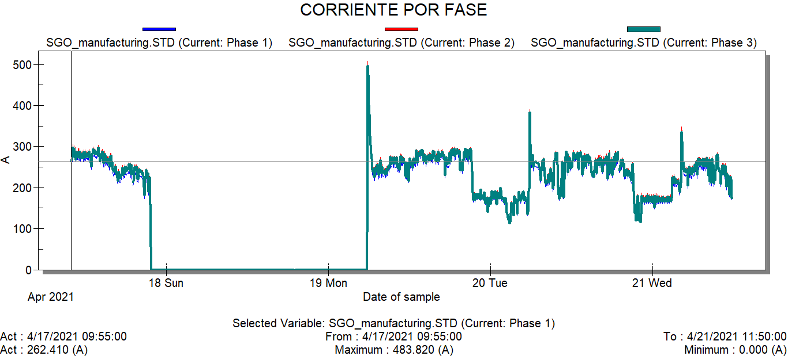

Fuente: Elaboración propia

Tabla 2 Corrientes de Fase

|  |  |  |
| --- | --- | --- |
| **“TRANSFORMADOR DE 1000 KVA ”**  **Corriente por fases** | | |
|  | **Máximo**  **05:50:00**  **19/04/2021** | **Mínimo**  **Todo el día domingo** |
| **Fase 1** | 483.82 Amperes | 0 Amperes |
| **Fase 2** | 508.64 Amperes | 0 Amperes |
| **Fase 3** | 496.73 Amperes | 0 Amperes |

Fuente: Elaboración Propia

La corriente máxima que tiene este alimentador es de 508.64 en la fase 2 en el arranque de la producción y una corriente mínima de 0 Amperes en las tres fases todo el día domingo.

Se puede ver que este transformador la mayor parte del tiempo se encuentra balanceado.

Por su capacidad nominal de potencia aparente el transformador nos puede entregar aproximadamente 1300 Amperes, por lo que se ve que se encuentra bien.

**Gráfica de Demanda**

Figura 6 Gráfica de demanda

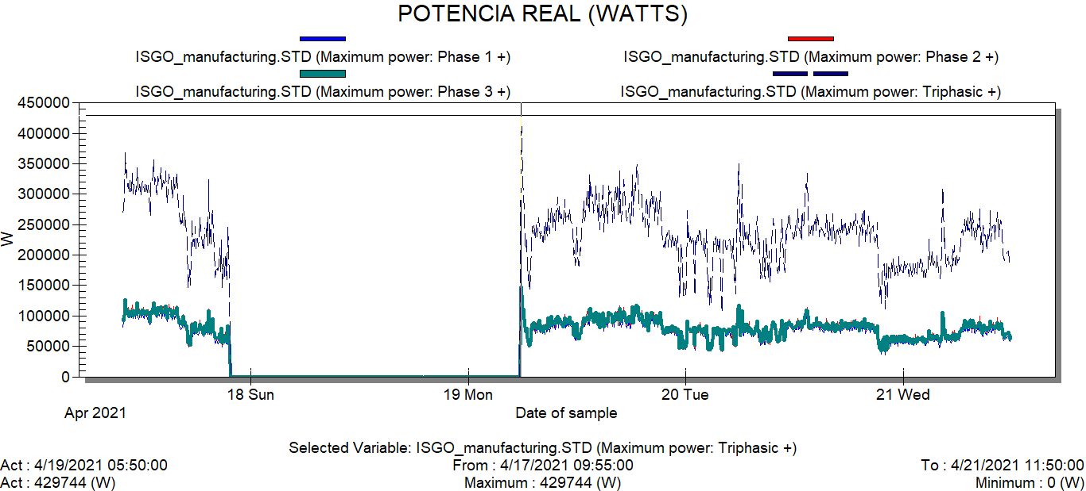

Fuente: Elaboración Propia

Este transformador tiene una carga máxima de 429.74 kW, lo cual tomando en cuenta el factor de potencia promedio registrado en eses instante de .95, registrado en este punto nos da una demanda de energía aparente de 433 kVA, lo que nos ayuda para estimar el porcentaje de utilización de este transformador, siendo de 433/1000 kVA= 44 % aproximadamente, en los momentos de mayor demanda (con la producción programada en este periodo de medición únicamente).

La demanda máxima registrada corresponde al arranque de la planta del día lunes, se sugiere programar de forma escalonada el arranque de la producción y checar que el reloj del medidor de CFE este correcto para que el pico quede en horario BASE y de esta forma reducir la facturación, ya que como se ve existe el potencial de disminuir un 10% este concepto.

**Gráfica de Potencia Aparente**

Figura 7 Gráfica Potencia Aparente

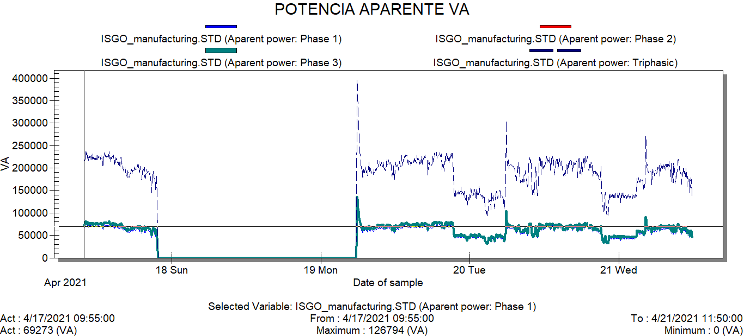

Fuente: Elaboración Propia

**Grafica de factor de potencia.**

Recordemos que el factor de potencia debe estar arriba de 0.9 inductivo para que la compañía suministradora CFE, no penalice con una multa, en el periodo de registro el valor del F.P. fue de 0.57 a 0.95, por lo que en promedio se encuentra en 0.73.

Figura 8 Gráfica Factor de Potencia

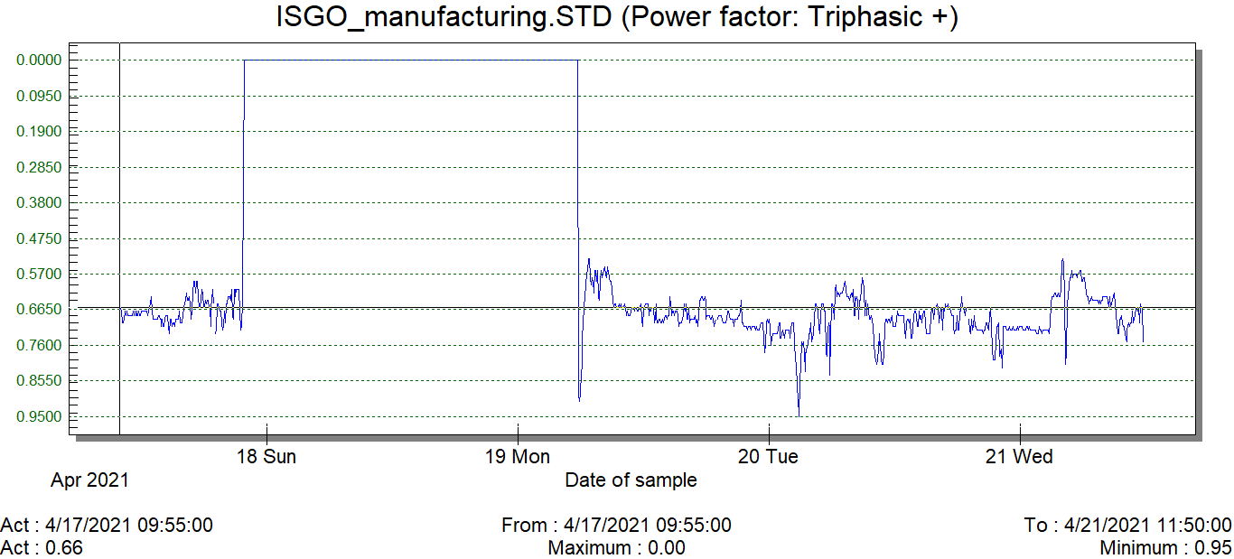

Fuente: Elaboración Propia

se aprecia en la gráfica, como el F.P. se encuentra con valores menores a 0.9 inductivo durante todo el periodo de medición. Por lo que se mostrara la potencia reactiva inductiva que actualmente está demandando la empresa, así como su perfil a fin de poder evaluar la corrección mediante un banco de capacitores fijo o automático.

Figura 9 Gráfica Factor de Potencia corregido

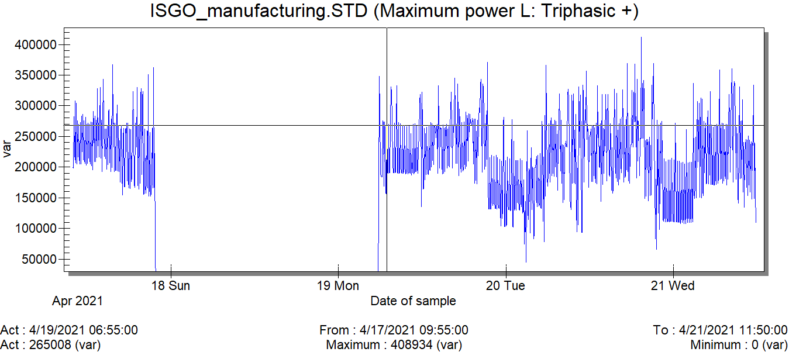

Fuente: Elaboración Propia

**Resultados**

En promedio con el banco de 250 se ajusta para obtener un F.P. de 0.94 que ya está dentro de lo que marca la norma

Figura 10: Factor de potencia mejorado

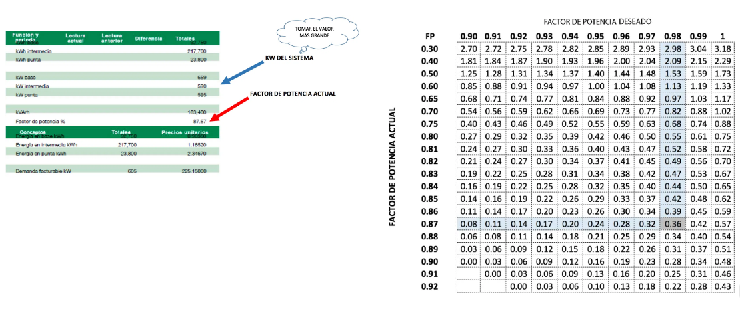

Fuente: Elaboración Propia

**Grafica de consumo**

Se muestra el consumo de día, iniciando el día 20 de abril, siendo de 2971 kWh medido a fin de que pueda compararse con la producción y poder calcular el costo por unidad.

Figura 11 Gráfica de consumo

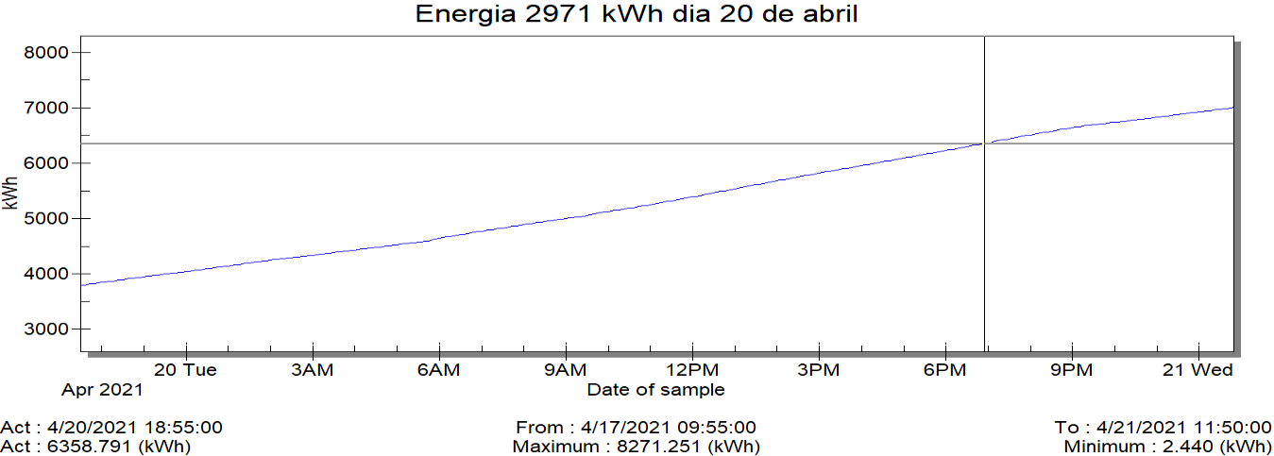

Fuente: Elaboración Propia

Figura 12 Gráfica de armónicos

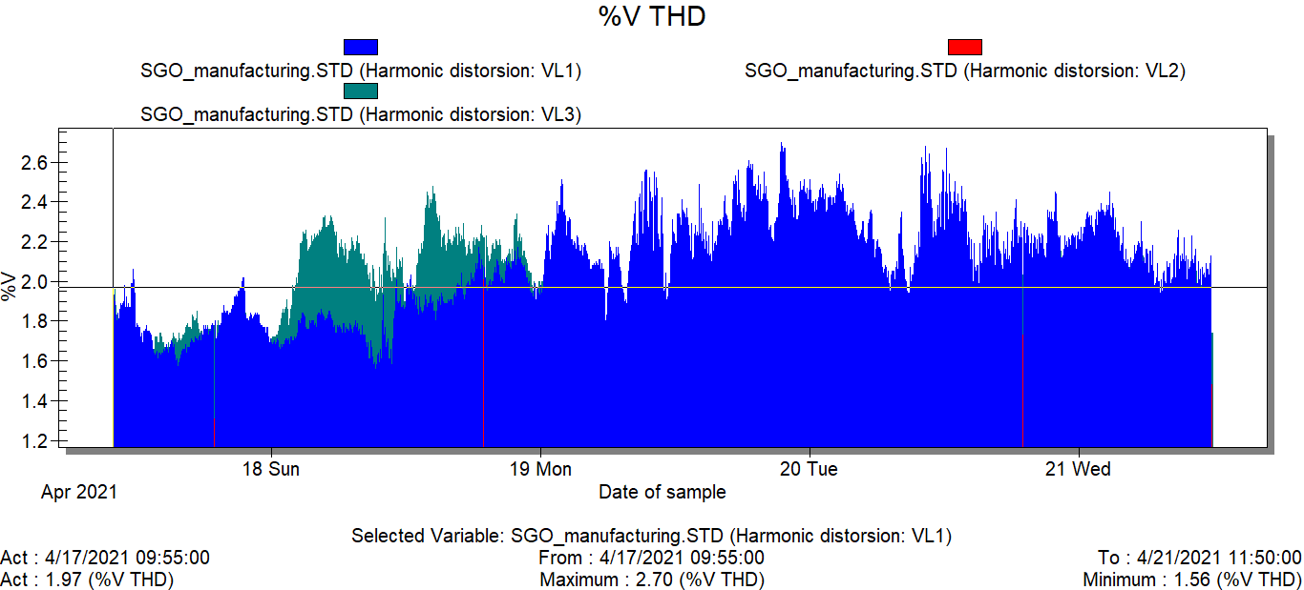

Fuente: Elaboración Propia

Figura 13 THD en el transformador de 1250 KVA

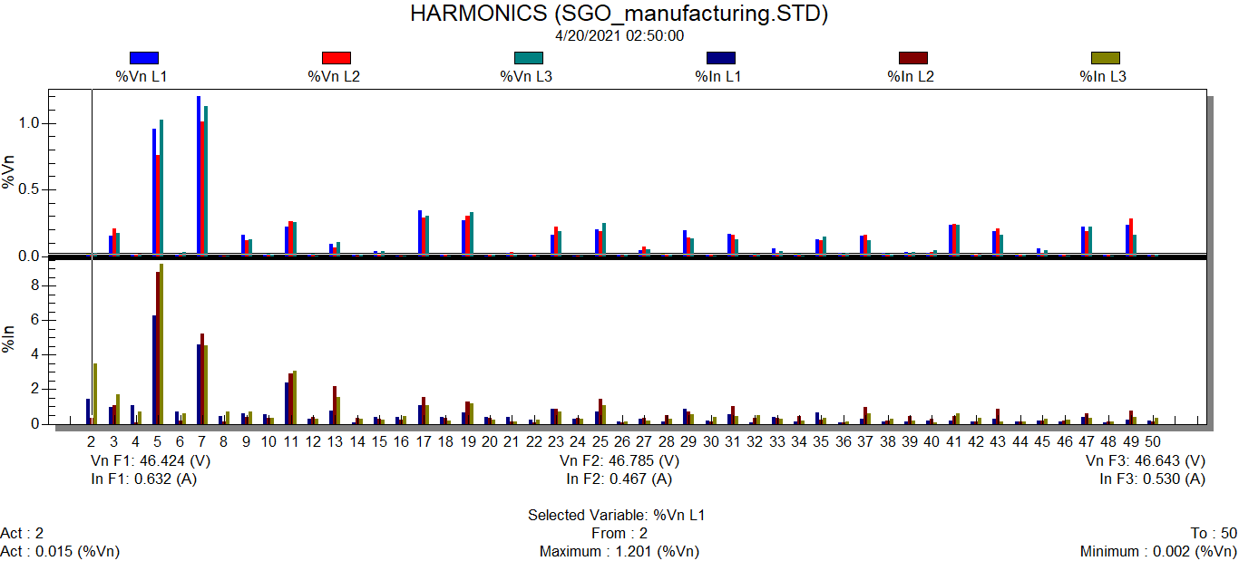

Fuente: Elaboración Propia.

Se observa que la armónica de 5to orden es la que aporta la mayor parte de distorsión armónica en voltaje y en corriente eléctrica**.**

Tabla 3 THD% en las corrientes por fases

|  |  |  |
| --- | --- | --- |
| **“THD %”**  **Corriente por fases** | | |
|  | **Máximo** |
| **I L1** | **10.44 % THD I** |
| **I L2** | **10.14 % THD I** |
| **I L3** | **10.56 % THD I** |

Fuente: Elaboración Propia

**Discusión**

Por lo que el factor de potencia se logró cumplir el objetivo de corregir, el comparación con los trabajos revisados, se tiene la limitación que no es banco de capacitores automático, y banco de armónicos ya que se resolvió una solución más económica; pero se vio que hay un área de oportunidad la cual es evaluar la posibilidad de colocar filtros para las armónicas de 5to y 7to orden, para disminuir el efecto de las armónicas de corriente en caso de querer mejorar, sin embargo, se sugiere terminar de instalar toda la carga para poder dimensionar correctamente. Y calcular tiempo la recuperación de la inversión.

**Conclusiones**

Se estableció la metodología propuesta para un diagnostico energético en instalaciones eléctricas. Que se deben establecer de manera ordenada y cronológicamente.

Se cumplieron los objetivos propuestos, el cual nos proporcionó un panorama amplio de acciones y actividades que podeos ir agregando para buscar una mejora de la metodología propuesta.

Se logró la mejora del factor de potencia para cumplir con lo que establece la norma.

Se propone con las ediciones efectuadas un filtro para mejorar las armónicas.

**Futuras líneas de investigación**

Diseñar un filtro de armónicas de la 5ª. Y 7ª. Orden y realizarlo automático con el banco de capacitores que se colocó

**Referencias**

Adán Gerardo Ramírez Corona. Víctor Noel Mendoza Liévanos (2014) “*Sistema para evaluar la eficiencia y el ahorro energético de un servicio eléctrico residencial” (Tesis Ingeniería) UNAM*

*Taller Promotores de Ahorro y eficiencia de energía eléctrica* (2010) FIDE <https://www.cnee.gob.gt/EficienciaEnergetica>

David Alejandro Sifuentes Godoy, Estrella Yareli Martínez Arreola, Giovanni Ari Berumen Ramírez (2017) *Estrategia didáctica para la elaboración de diagnósticos energéticos*. RECIE. Revista Electrónica Científica de Investigación Educativa. Vol. 3, núm. 2, enero-diciembre 2017, pp. 901-911.

E. O. Hernández. Luis A. Sánchez-Vivero. Itha S. Ramos (2014) *Diagnóstico energético eléctrico aplicado a una planta de refinación*. Copyright IEEE. PCIC BR 2014-13

Erika Masiel Salinas T. (2014) *Diagnóstico energético eléctrico de un inmueble de oficinas para una dependencia de la administración pública federal*. (s.n.)

Francisco Javier Álvarez García. *Diagnóstico energético integral de dos centros de Distribución de la Industria Láctea.* Conama 2014 Congreso Nacional del Medio Ambiente.

Franklin Roberto Melo López. (2006) *Diagnostico Energético en el Edificio Principal de la Empresa Eléctrica Quito*. Escuela Politécnica Nacional Ecuador.

Grupo Ergon Plus S.A. de C.V *Diagnóstico Energético a La Administración Portuaria (2012) Integral de Progreso, Yucatán*. <https://www.puertosyucatan.com/tr/>

Circutor.com Analizador de Redes Mod. MYeBOX [Fotografía]

<http://www.circutor.com/es/producto> MYeBOX

Jhon Arévalo Toscano, Eder Norberto Flórez Solano. (2016). *Diagnóstico del consumo de energía eléctrica en las instalaciones de los laboratorios de la Universidad Francisco de Paula Santander Ocaña sede la Primavera*. Encuentro Internacional de Educación en Ingeniería ACOFI.

Juan Carlos Alfaro Bermúdez (2006) *Diagnóstico del sistema eléctrico del colegio parroquial* *Santiago Apóstol* (Tesis Ingeniería) Universidad Autónoma de Occidente Facultad de Ingeniería Departamento de Energética y Mecánica

Lezama-Zárraga, Francisco Román†, Ovando-Sierra, Juan Carlos, Castillo-Téllez, Margarita y Andrade-Durán, Juan Edgar. (2017) *Eficiencia energética en la Facultad de Ingeniería de la Universidad Autónoma de Campeche a través del diagnóstico energético*. Revista de Aplicaciones de la Ingeniería. Vol.1 No1 16-27.

Miguel Ángel Cinquantini. Lucio Capalbo Ricardo Bertolino. Emanuel Ayala. María José Heredia (2017) *Modelo de diagnóstico energético con propuesta de plan de eficiencia energética en edificios públicos. (*s.n.)

Sifuentes, David†*, Martínez, Estrella y Berumen, Giovanni. (2016) D*iseño e implementación de metodología para la elaboración de diagnósticos energéticos.* Revista de Aplicaciones de la Ingeniería. Vol.3 No8 1-8.

Víctor Messina López. (2012) *“Diagnostico Energético Eléctrico en la Universidad Tecnológica de Bahía de Banderas”* (Tesis de maestría CIMAV)

Yelenis M. Ladeuth, Danny D. López y Carlos A. Socarrá (2020) *Diagnóstico del consumo de energía eléctrica en la planificación de un sistema de gestión y norma técnica de calidad* ISO 50001:2011